ПАСПОРТ
ДЕМОГРАФИЧЕСКИХ ПОКАЗАТЕЛЕЙ
Ельцовского района

Число прибывших в 2005 году - 261, выбывших -326.
Число прибывших в 2006 году - 251, выбывших - 295.
Число прибывших в 2007 году 151, выбывших - 199.

Общее количество семей в районе - 2933, в них детей - 1407.
Неполные семьи - 265, в них детей - 315.
Многодетные семьи - 57, в них детей - 185.
Опекунские семьи - 23, в них детей - 27.
Семьи, где родители пенсионеры, либо один из них - 11, в них детей - 13.
Семьи, где родители инвалиды - 23, либо один из них - 33.
Семьи, находящиеся в социально-опасном положении - 72, в них детей - 128.
Семьи, где родители официально безработные - 98, в них детей - 119.
Малообеспеченные семьи - 283, в них детей - 492.

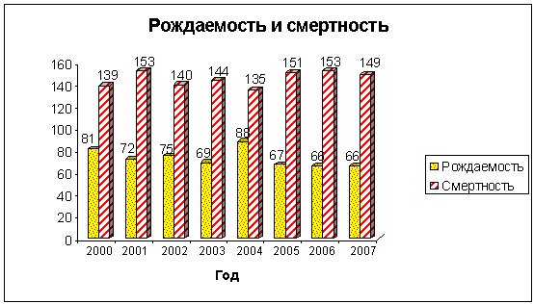 За 1 полугодие 2007 года зарегистрировано рождений - 32,
за 1 полугодие 2008 года зарегистрировано рождений - 28, в том числе:
- отдел ЗАГС - 15;
- Верх-Ненинская - 3;
- Мартыновская - 7;
- Новокаменская - 1;
- Пуштулимская - 2.
- Последниковская -
- Черемшанская -
Зарегистрирован в семье первый ребенок - 22;
второй ребенок - 5;
третий ребенок - 1.
Количество родившихся мальчиков - 18;
девочек - 10.
Количество детей, родившихся у матерей, не состоящих в браке - 7.

За 1 полугодие 2007 года зарегистрировано смертей - 75,
За 1 полугодие 2008 года зарегистрировано смертей - 56, в том числе:
- отдел ЗАГС - 26;
- Верх-Ненинская - 2;
- Мартыновская - 11;
- Новокаменская -3;
- Пуштулимская - 8;
- Последниковская -2;
- Черемшанская - 4.

Браки и разводы

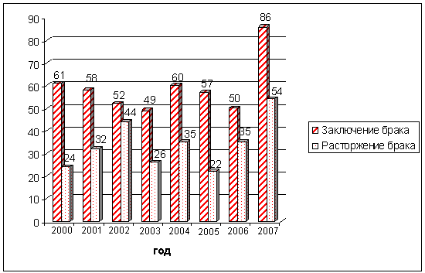

За 1 полугодие 2007 года зарегистрировано браков - 39,
За 1 полугодие 2008 года зарегистрировано браков - 25, в том числе:
- отдел ЗАГС - 12;
- Верх-Ненинская - 1;
- Мартыновская - 4;
- Новокаменская -2;
- Пуштулимская - 2;
- Последниковская - 2;
- Черемшанская - 2.
Количество лиц, вступивших в брак и не достигших 18-летнего возраста - 1.

% охвата дошкольным образованием
в Ельцовском районе

Количество детей в дошкольных образовательных учреждениях района:
- Ельцовка - 110;
- Верх-Неня - 15;
- Пуштулим - 35;
- Новокаменка - 56;
- Мартыново - 40;
- Черемшанка - 15.
Всего детские сады в районе посещает 271ребенок.

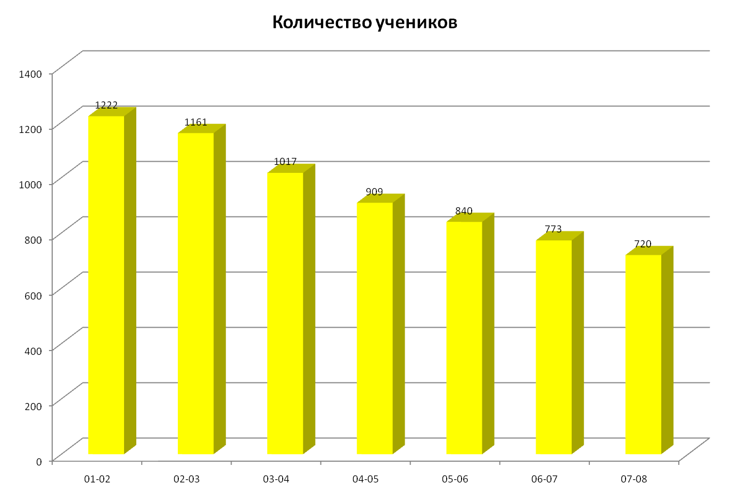

Всего учреждений образования - 9, с общим числом учащихся - 720.
В том числе: основных - 3 (35 учащихся),
средних - 6 (685 учащихся),
Классов комплектов - 89.
Число трудных детей на учете: -
- в школах - 73,
- в комиссии по делам несовершеннолетних - 24.

